TASK 1
Il simulatore netsimulate.c è un’implementazione del layer 3 con interazioni con gli strati 4 e 5. La struttura del simulatore è costruita sulla base di due fasi. Una fase di inizializzazione, in cui si richide l’inserimento dei parametri da utente quali serviranno per gestire finestre e tempi di percorrenza dei pacchetti/messaggi tra un layer e l’altro. Una seconda fase in cui vi è un ciclo continuo nel quale il layer 3 gestisce ogni evento presente nella lista di eventi dell’entità in questione, A sender o B receiver. In questo ciclo dopo aver controllato che la lista di eventi non sia vuota, il layer 3 gestisce l’evento che si trova in cima alla lista, controllando di che evento si tratta (timer_interrupt, from_layer_5 o from_layer_3). Dopo aver comunicato all’utente con stampa a video l’evento in esame, assegna alla variabile temporale time_now il valore che segna l’inizio dell’evento successivo a quello attualmente esaminato. Ecco il comportamento del layer_3 in seguito alla gestione di ogni tipo di evento:

Evento FROM_LAYER_5
Trattasi del caso in si crea un messaggio da inviare al receiver tramite layer5, quindi: si crea lo spazio per il nuovo messaggio in arrivo con generate_next_arrival(); si crea il messaggio utilizzando la funzione A_output(msg) e infine lo si invia al receiver.

Evento FROM_LAYER_3
tramite le funzioni A_input(pkt) e B_input(pkt) possiamo comunicare che abbiamo ricevuto un messaggio da A o da B. Ora avvengono i controlli di correttezza del pacchetto arrivato, e il controllo di checksum e sequence number per verificare se tutto è coerente con ciò che è arrivato fino al pacchetto precedente, altrimenti significherebbe che ci sono state perdite di pacchetto.

Evento TIMER_INTERRUPT
In questo caso il sender A non ha ricevuto un ACK dal receiver entro l’RTT (limite di tempo). Siamo dunque in un caso di perdita o di corruzione del pacchetto inviato dal sender, di conseguenza parte la ritrasmissione e il sender fa ripartire il timer di attesa.
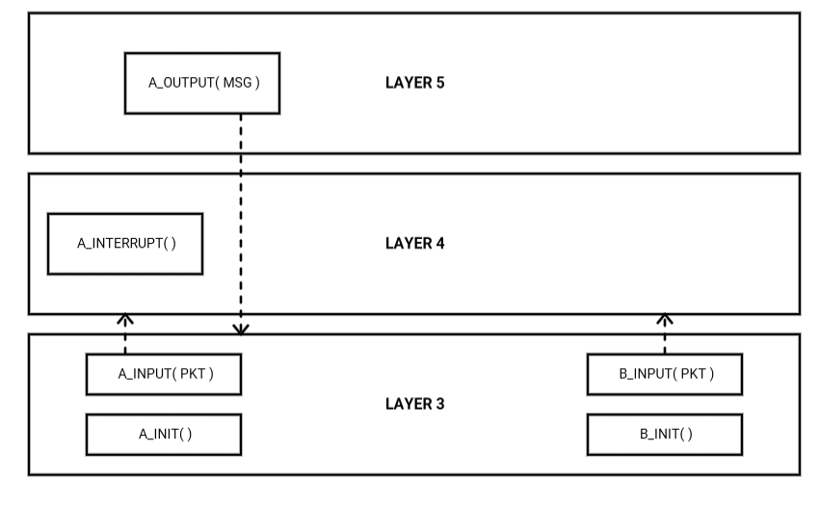

TASK 2
La macchina a stati proposta, mostra come si comporta il receiver quando riceve un pacchetto in risposta alla funzione A_output(msg). Alla ricezione di un pacchetto dal layer5 la prima cosa da fare è mandare il messaggio al layer3 (funzione tolayer3()) per controllare se il pacchetto contiene errori(controllo su ACK, checksum e sequence number). In seguito al risultato ottenuto dai controlli, si procede in due modi: per il primo inviamo un ACK, per comunicare al sender che il messaggio inviatogli è corretto ed in seguito, tramite la funzione tolayer5(), si stampa il messaggio ricevuto. Per il secondo non si manda alcun messaggio, si è nel caso in cui il pacchetto non è stato ricevuto oppure sia stato ricevuto corrotto, e si attende la ritrasmissione del pacchetto da parte del sender. Nel caso in cui tutto sia andato a buon fine si aggiorna il valore del sequence number incrementandolo e cambiamo il valore di ACK, dopo ciò il receiver torna nel suo stato di wait in attesa di un nuovo pacchetto.
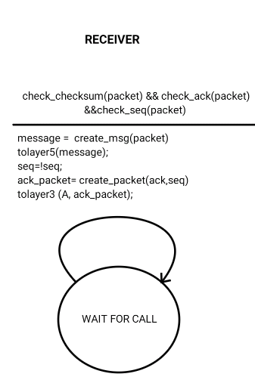

implementazione routines

